Задание 1
Урок «Вилка»

ЧТО ТАКОЕ ВИЛКА?
Вилка – это двойной удар, который наносят такие фигуры, как конь или пешка . То есть одновременное нападение на две и более фигуры соперника.
Другие фигуры, кроме коня и пешки, также обладают способностью наносить двойные удары. Однако термин вилка в шахматах традиционно применяют к коню и пешке. Если кому интересно, на английском шахматная вилка — fork.
Выглядит вилка следующим образом:
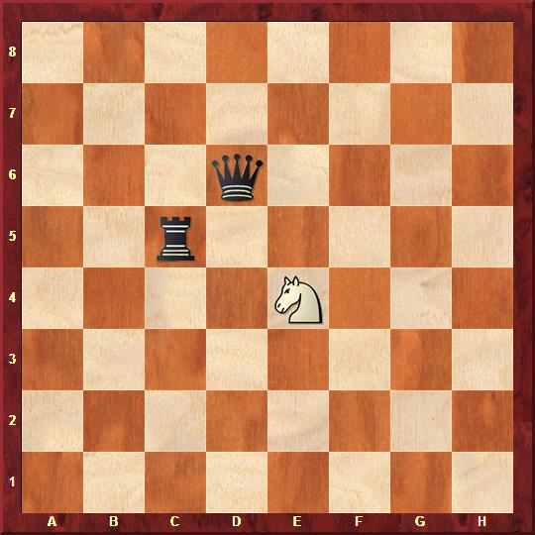
Конь нападает одновременно на ферзя и ладью черных. Словно нанизывает на вилку.

КАК СДЕЛАТЬ ВИЛКУ?
Давайте разберем примеры, как можно делать вилку:

Вилка конем
В шахматах есть фигура, которая ходит совершенно уникальным образом. А именно буквой Г. Вы уже догадались, что речь идет про коня.
Чуть выше мы с вами уже видели, как выглядит вилка конем
Иногда эту способность коня можно эффектно и с выгодой использовать во время превращения пешки.
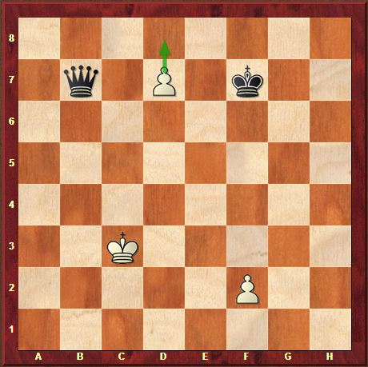
Превращение пешки в ферзя недостаточно для победы.
Черные отвечают: 1… Фb7-f3+. Затем они просто забирают пешку, расположенную на поле f2. После чег на доске полное равенство.
Так что, ничья? Ничуть не бывало:
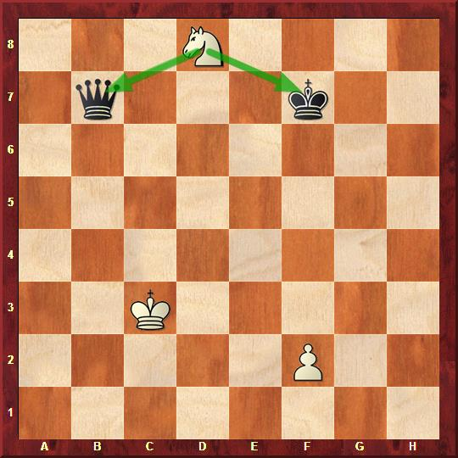
Белые вовремя вспоминают про коня! 1. d8K!!
На доске вилка: под боем король и ферзь черных. Белые дали шах и бьют ферзя на следующем ходу. Остаются с конем и пешкой, легко выигрывая партию.
Более частые варианты вилок конем встречаются в середине игры.
Типичный вариант вилки - вилка с шахом.
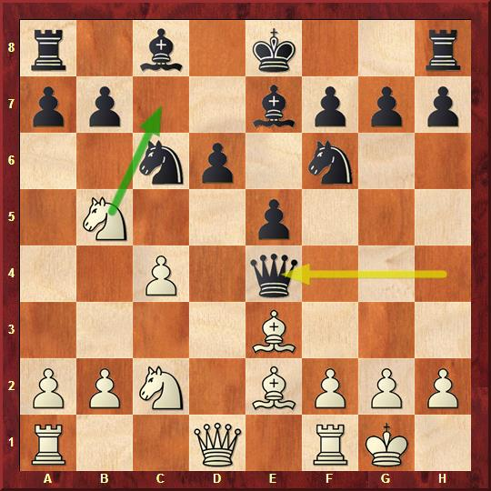
Черные соблазнились взятие пешки е4 и не заметили вилку конем на поле с7. Белые дают шах, одновременно нападая на ладью. Король черных должен уйти из под шаха, а белые забирают ладью.
Еще один похожий пример мы разбирали в статье как ходит конь в шахматах.

Пешечная вилка
Вилка пешкой почти всегда выгодный прием, просто потому, что ценность пешки относительно других фигур невелика. Плюс пешечная вилка часто выглядит весьма эффектно:
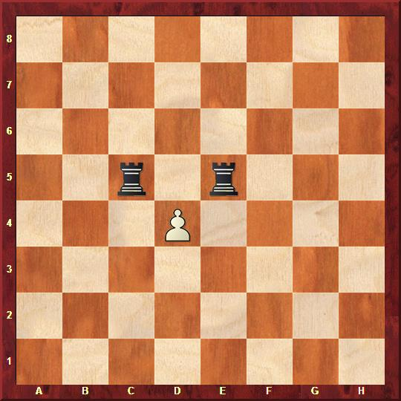
На пешечную вилку нанизаны сразу две ладьи.
В заключение пример, когда белые делают последовательно вилку пешкой и конем.
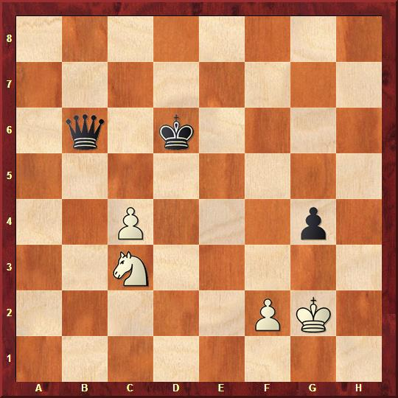
Казалось бы дела белых плохи. У черных более чем солидный материальный перевес.
Однако следует 1.с4-с5+!!
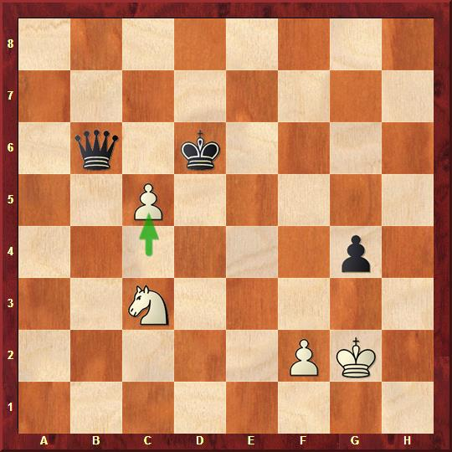
Теперь проигрывает как 1…Ф:с5 из-за 2.Ке4+, так и Кр:с5 из-за 2.Ка4+
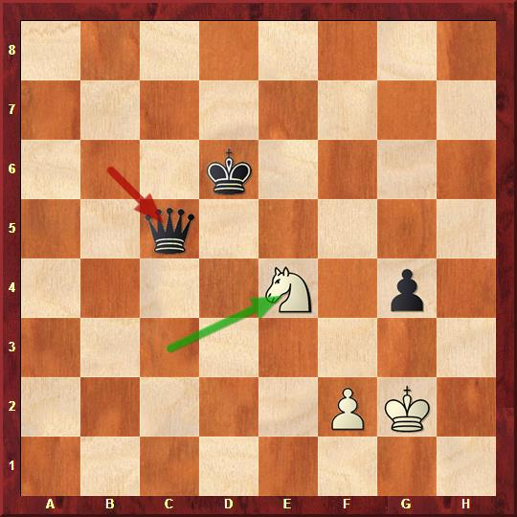
В обоих случаях белые делают вторую вилку – конем. Забирают ферзя за коня и переходят в выигрышное пешечное окончание.

Другие фигуры
Двойные удары ферзем, ладьей, слоном или королем вилками обычно не называют.
Хотя принцип тот же – одновременное нападение на несколько фигур или сочетание нападения на фигуры и угрозы (например мата).
Чаще всего двойные удары наносит, разумеется, — ферзь. Это естественно, у ферзя из всех фигур самые богатые функциональные возможности.
Пример:
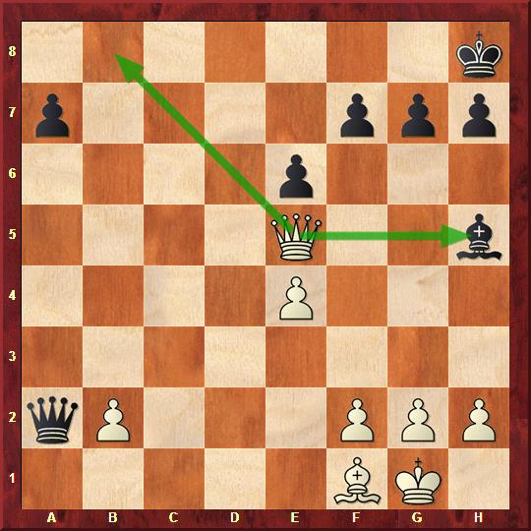
Белый ферзь напал на черного слона, одновременно создав угрозу мата на поле в8. Нетрудно убедиться, что у черных нет удовлетворительной защиты при этом двойном ударе. Они теряют фигуру.
Вполне типичным приемом является двойной удар и для ладьи.
Например:
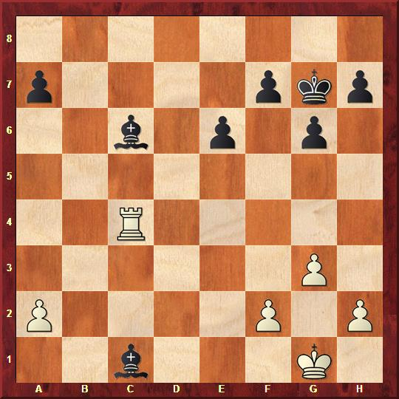
В позиции на диаграмме белая ладья атаковала сразу двух черных слонов. У черных печальный выбор. Один из слонов должен погибнуть.
Иногда двойной удар исхитряется нанести и такая фигура, как слон.
Пример двойного удара с выведением слона из засады:
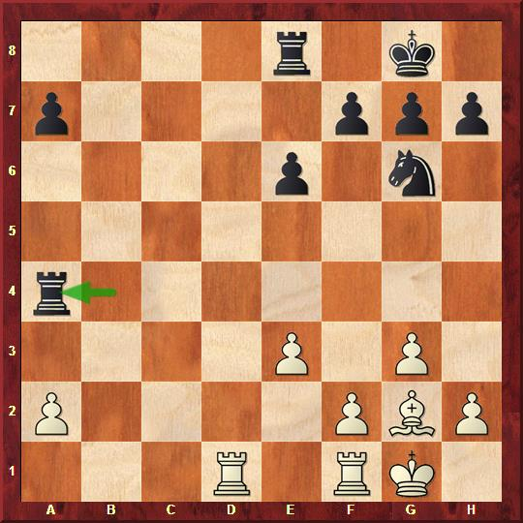
Черные создали угрозу: напали на пешку а2 ходом 1… Лв4-а4??
Однако следует 2.Сg2-c6!
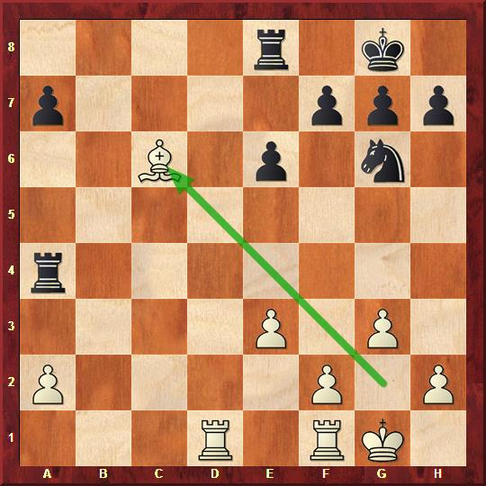
Притаившийся белый слон дождался своего звездного часа. Он наносит двойной удар. Та же вилка по сути. Защитить или увести обе ладьи из под удара черные не могут. Одна из черных ладей будет побита слоном следующим ходом.

Домашнее задание !

ЗАДАЧА
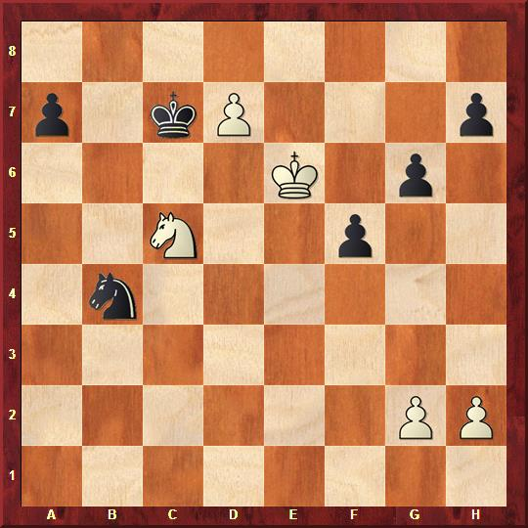
Ход белых. Очень хочется провести пешку в ферзи. Но прямолинейное 1. Кре6-е7 наталкивается на 1…Кв4-с6+ и поле превращения надежно контролируется черным королем и конем. Как играть белым?
В заключение:
Итак, мы разобрали, что значит вилка в шахматах.
Это разновидность двойного удара (редко тройного). Вилка – прерогатива таких фигур, как конь и пешки. Двойные удары других фигур вилками называть не принято.
Однако это нисколько не умаляет их ценности. Возможности для двойных ударов возникают в каждой партии по несколько раз. Умение наносить двойные удары – важнейшая составляющая мастерства шахматиста.
Со временем вы будете видеть эти возможности заблаговременно. Ваша шахматная сила и мастерство будут расти.

ОТВЕТ НА ЗАДАЧУ
Белые играют 1.Кс5-а6+!!
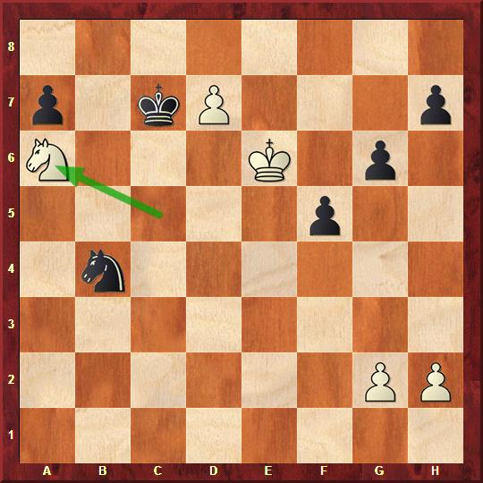
Вилка-отвлечение. Теперь у черных выбор не богат. Если коня не брать, черного коня побьет белый с выигрышем.
А после 1…Кв4:а6 следует 2 Кре6-е7!
Превращения пешки в ферзя не избежать. Белые выигрывают.
- Поделитесь с друзьями, нажав на кнопки социальных сетей.
- Напишите комментарий (внизу страницы)
Удачного вам дня и шахматных побед!

